REFFI DWINO IGMAIYODA (23)
254107060003
Sistem Informasi Bisnis

JOBSHEET 6

Percobaan 1: Mahasiswa Mengumpulkan Tugas
Mahasiswa23.java
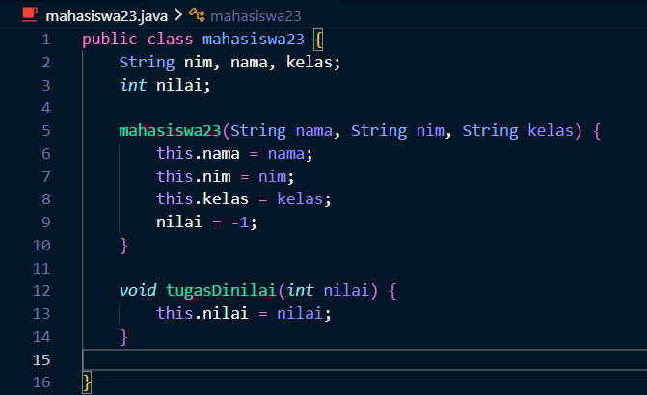
stackTugasMahasiswa23.java
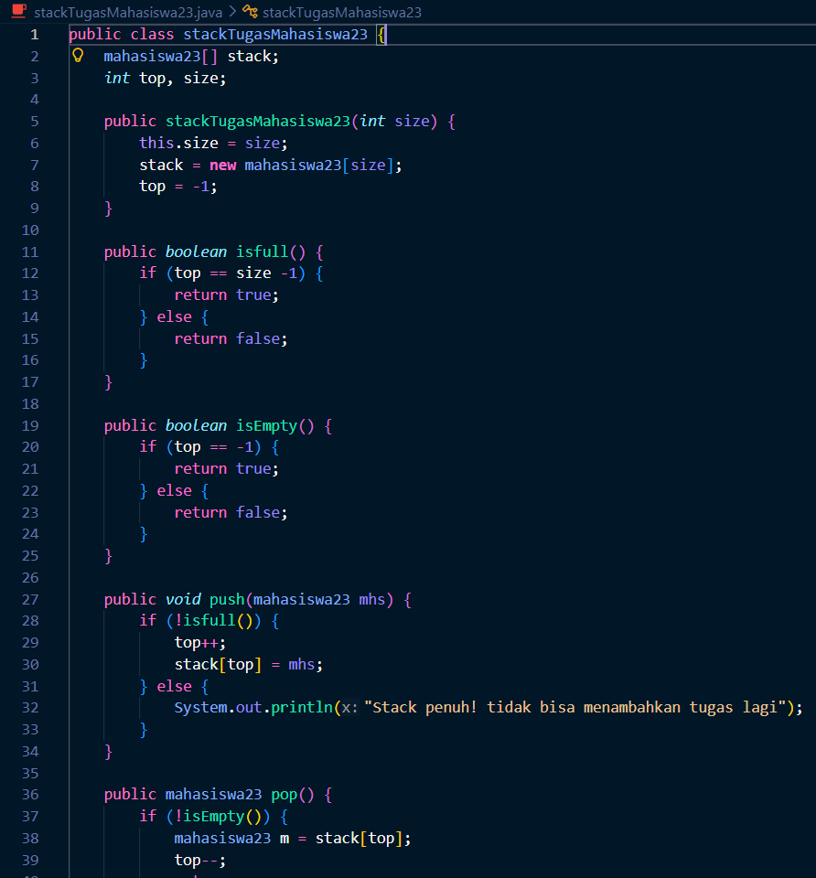

mahasiswaDemo23.java
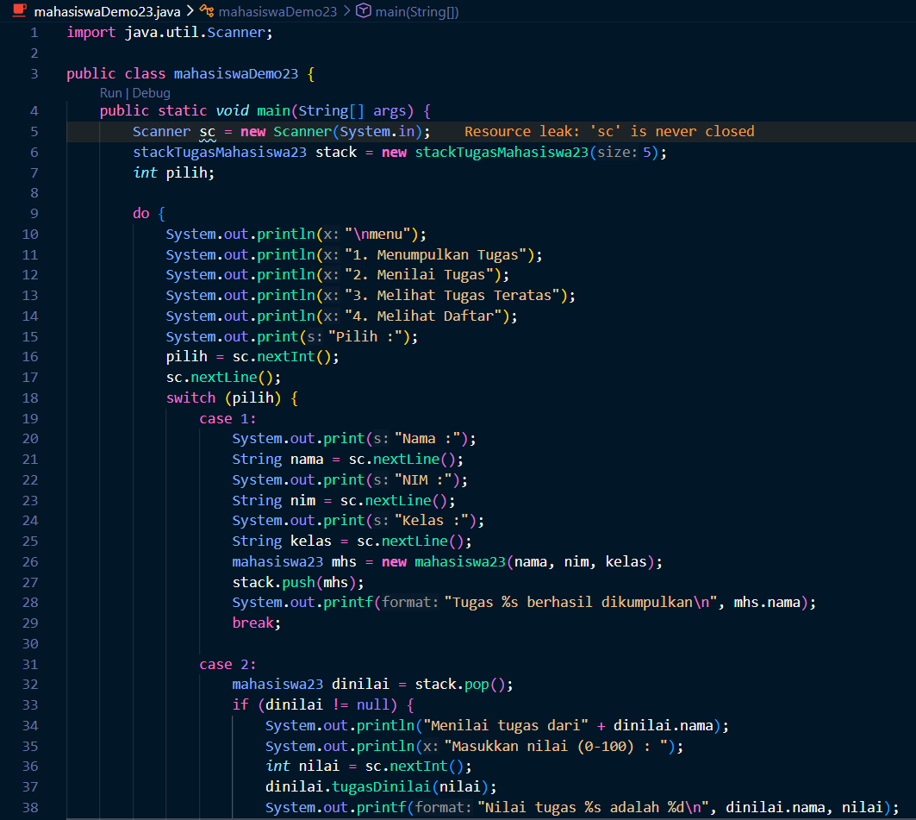

Pertanyaan
- Lakukan perbaikan pada kode program, sehingga keluaran yang dihasilkan sama dengan verifikasi hasil percobaan! Bagian mana yang perlu diperbaiki?
Hasil setelah di perbaiki
public boolean isfull() {
return top == size - 1;
}
- Berapa banyak data tugas mahasiswa yang dapat ditampung di dalam Stack? Tunjukkan potongan kode programnya!
stackTugasMahasiswa23 stack = new stackTugasMahasiswa23(5);
ada 5
- Mengapa perlu pengecekan kondisi !isFull() pada method push? Kalau kondisi if-else tersebut dihapus, apa dampaknya?
Pengecekan kondisi !isFull() pada method push diperlukan untuk memastikan bahwa stack masih memiliki ruang kosong sebelum menambahkan data baru. Dengan adanya pengecekan ini, program dapat mencegah penambahan data melebihi kapasitas array yang sudah ditentukan.
Jika kondisi if-else tersebut dihapus, maka setiap kali method push dipanggil, nilai top akan terus bertambah tanpa batas. Ketika jumlah data sudah melebihi kapasitas array, program akan mencoba mengakses indeks yang tidak tersedia, sehingga menyebabkan error seperti ArrayIndexOutOfBoundsException dan program bisa berhenti secara tiba-tiba (crash).

- Modifikasi kode program pada class MahasiswaDemo dan StackTugasMahasiswa sehingga pengguna juga dapat melihat mahasiswa yang pertama kali mengumpulkan tugas melalui operasi lihat tugas terbawah!
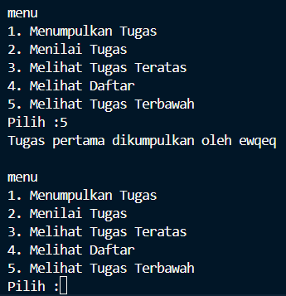
- Tambahkan method untuk dapat menghitung berapa banyak tugas yang sudah dikumpulkan saat ini, serta tambahkan operasi menunya!
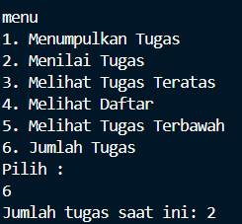

Percobaan 2: Konversi Nilai Tugas ke Biner
stackTugasMahasiswa23.java
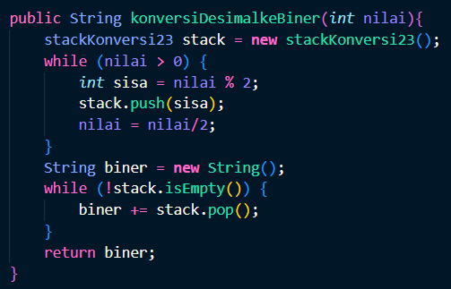
stackKonversi23.java
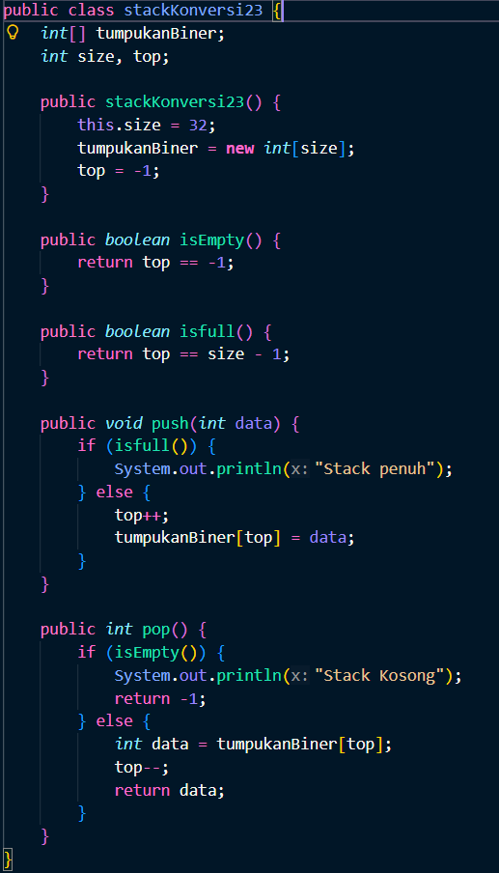
mahasiswaDemo23.java
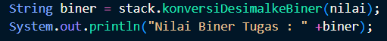

Pertanyaan
- Jelaskan alur kerja dari method konversiDesimalKeBiner!
- Pertama, dibuat objek stack (stackKonversi23) untuk menyimpan sisa pembagian.
- Kemudian dilakukan perulangan selama nilai masih lebih dari 0 (while (nilai > 0)).
- Di setiap perulangan:
  - Nilai dibagi 2, lalu diambil sisanya (nilai % 2). Sisa ini pasti 0 atau 1.
  - Sisa tersebut dimasukkan ke dalam stack menggunakan push.
  - Nilai kemudian dibagi 2 (nilai = nilai / 2) untuk proses selanjutnya.
- Setelah semua sisa dimasukkan ke stack, dilakukan pengambilan kembali data dari stack menggunakan pop.
- Karena stack bersifat LIFO (Last In First Out), urutan sisa akan terbalik sehingga menghasilkan urutan biner yang benar.
- Nilai yang di-pop digabungkan menjadi string biner, lalu dikembalikan sebagai hasil.

- Pada method konversiDesimalKeBiner, ubah kondisi perulangan menjadi while (kode != 0), bagaimana hasilnya? Jelaskan alasannya! Jika kondisi perulangan diubah menjadi while (kode != 0), maka program akan mengalami error karena variabel kode tidak dideklarasikan dalam method tersebut. Namun, jika yang dimaksud adalah mengganti menjadi while (nilai != 0), maka hasilnya akan tetap sama selama nilai yang dimasukkan adalah bilangan positif. Hal ini karena perulangan akan tetap berjalan sampai nilai menjadi 0. Meskipun demikian, penggunaan while (nilai > 0) lebih tepat karena lebih jelas membatasi proses hanya untuk bilangan positif sesuai dengan konsep konversi desimal ke biner.
Latihan Praktikum
Surat23.java
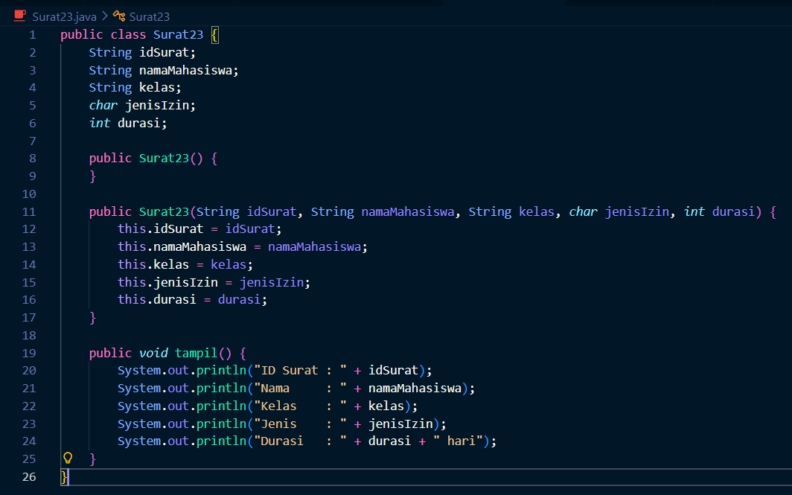

stackSurat23.java
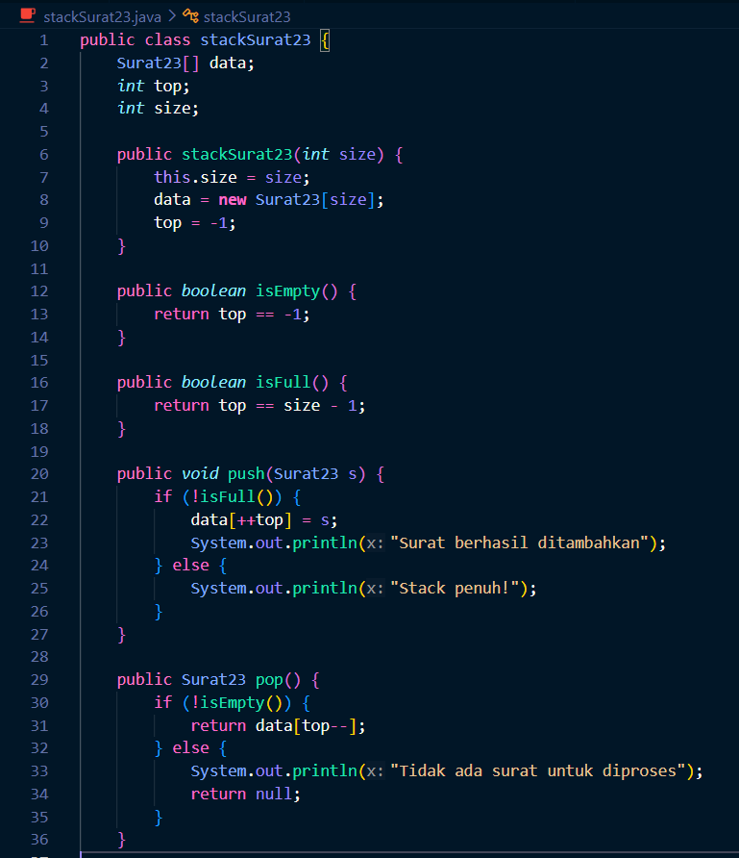
suratDemo23.java
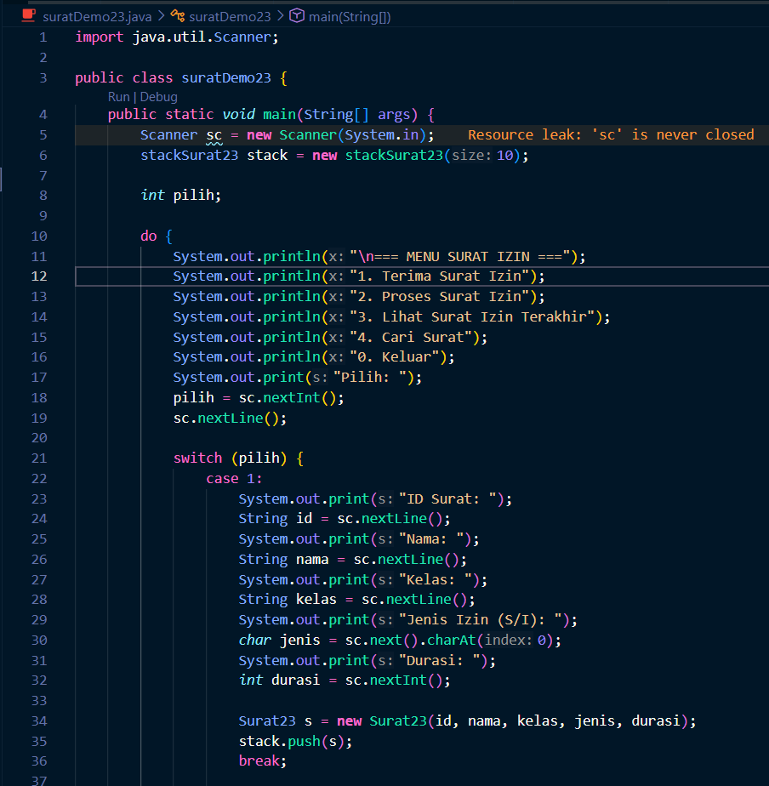
Hasilnya
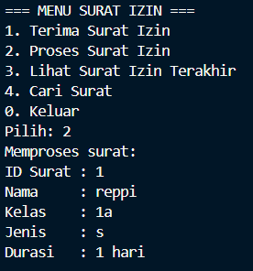

https://github.com/eepppiii/Semester-2/tree/8d737956d52852e737c17ab684ac2db31c60b8e9/PASD/Jobsheet%209/Coding/Jobsheet%209%20-%20Stack
LINK GITHUB

